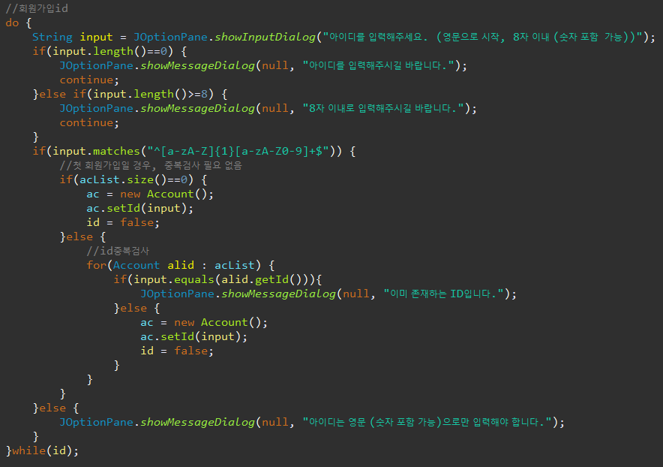1.입력받은값.matches("정규표현식")

input.matches("^[a-zA-Z]{1}[a-zA-Z0-9]+$")

영문으로 시작하고 뒤에 영문+숫자조합 올 수있음

2.

Pattern p = Pattern.compile(“정규표현식”)

Matcher m = p.matcher(입력받은값);

If(m.find){

<여기가 제대로 입력한 것 같지만 반대임!!!ㅡㅡ>

}else{

<제대로 입력받은 경우!!!!>

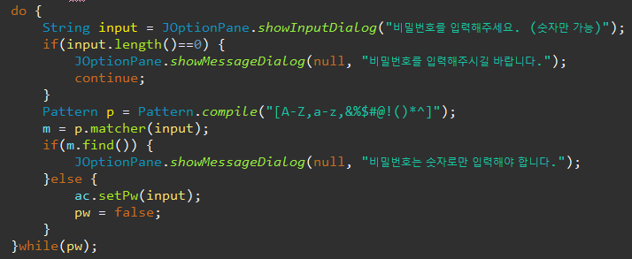}

Pattern p = Pattern.*compile*("[A-Z,a-z,&%$#@!()\*^]");

숫자만 넣을 경우

3.String pattern = “정규표현식”;

boolean reget=pattern.matches(pattern,입력값);

if(regex){

정규표현식대로 입력한 경우 들어오는 곳

